## Wartung Ihres Druckers

Um Ihren Drucker richtig zu pflegen und ein Verstopfen des Druckkopfes zu vermeiden, empfehlen wir Ihnen, einmal pro Woche ein Motiv im DIN-A4-Format mit den vier Grundfarben des Druckers auszudrucken.

Diesen Vorgang sollten Sie auch dann durchführen, wenn Sie regelmäßig drucken, da es vorkommen kann, dass man während der Woche nicht alle Farben druckt und bestimmte Teile des Druckkopfs nicht beansprucht werden.

Diese Ausdrucke können auf einem Blatt 80gr Normalpapier erfolgen, es ist nicht nötig, ein Blatt Sublimationspapier zu verschwenden.

Sie können das Motiv entweder über Ihren PC und den Sublisplash Driver direkt ausdrucken oder über eine mobile Anwendung von Ihrem Mobiltelefon aus, sei es Android oder ios (wenn Sie eine mobile Anwendung verwenden möchten, muss sich Ihr Drucker im Wi-Fi-Netzwerk Ihrer Internetbox befinden).

Das zu druckende Motiv befindet sich im selben Ordner wie diese Dokumentation. Wenn Sie das Motiv von Ihrem PC aus drucken möchten, müssen Sie Folgendes tun.

1. Klicken Sie mit der rechten Maustaste auf die Datei "Farbpflege" und wählen Sie "Mit Sublisplash Driver drucken".

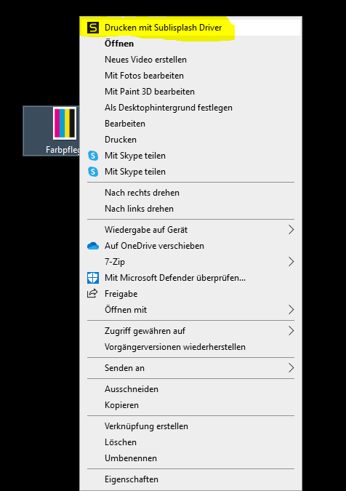

1. Wenn das Muster in den sublisplash driver geladen wird, wählen Sie Ihren Drucker und das Standardprofil aus und drucken Sie.

Ein Bild, das Text enthält.
